Sistema de control de acceso a gimnasio
Proyecto evaluativo del 1er trimestre

Aprendiz:
Andriu David Zambrano Velasco
Instructor:
David Leonardo Cabezas Villamil
Ficha:
3313623
Tabla de contenido

Sistema de control de acceso a gimnasio 1
Introducción 3
Justificación 3
Definición del problema 3
Objetivos 3
Variables de entrada 4
Conclusión 4

Introducción
El presente proyecto desarrolla un sistema automatizado de control de acceso para gimnasios, basado en un mecanismo de validación mediante PIN único o temporal. Este sistema busca optimizar el ingreso de usuarios, reducir tiempos de espera y garantizar el cumplimiento de reglas de negocio como la verificación de membresía activa, edad mínima y pago previo.

Justificación
En muchos gimnasios, el proceso de ingreso manual genera congestiones, especialmente en horarios pico, debido a la dependencia de personal o a la falta de automatización. Esto provoca demoras, frustración en los usuarios y, en algunos casos, pérdida de clientes potenciales. Un sistema digital con validación automática por PIN permite atender un mayor flujo de personas de manera eficiente, operar las 24 horas y minimizar errores humanos.

Definición del problema
Los gimnasios enfrentan problemas recurrentes en el control de acceso:
Retrasos prolongados en la recepción durante horas de alta afluencia.
Dificultad para verificar rápidamente el estado de membresía (activa, vencida o suspendida).
Falta de control estricto sobre la edad mínima requerida (14 años).
Ausencia de una opción ágil para usuarios ocasionales (pase casual).
Posibilidad de ingreso no autorizado por morosidad o uso indebido.
Estos inconvenientes generan ineficiencia operativa y afectan la experiencia del usuario.

Objetivos
- Objetivo general: Implementar un sistema automatizado de control de acceso mediante PIN que regule el ingreso a un gimnasio de forma segura, rápida y 24/7.
- Objetivos específicos: Validar automáticamente la membresía activa y la edad mínima de 14 años.
- Permitir el registro inmediato de nuevos usuarios con asignación de PIN único permanente.
- Ofrecer opción de pase casual diario mediante pago proporcional (0.04% del costo de membresía).
- Bloquear el acceso en caso de membresía vencida o suspendida.
- Registrar el ingreso con fecha y hora para control interno.

Diagrama
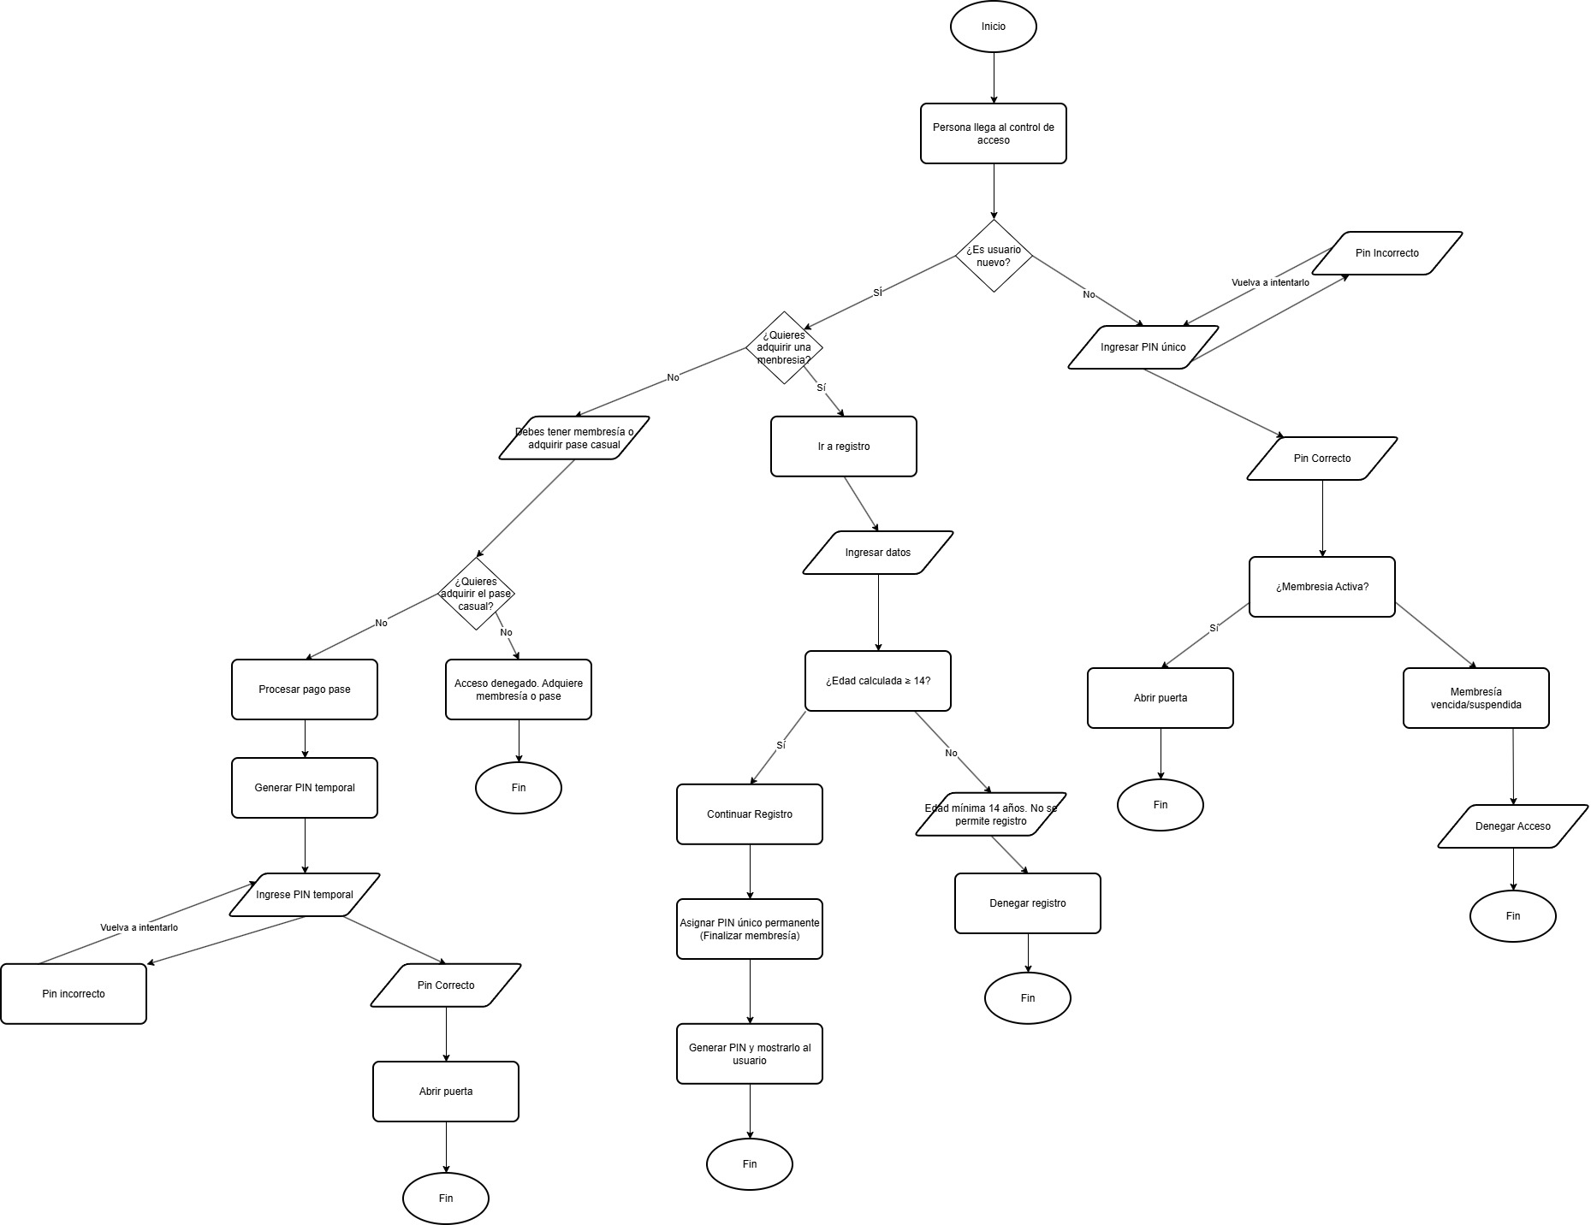

Variables de entrada
Opción menú str Elección del usuario (1, 2, 3) "1", "2", "3"
PIN Ingresado str Código numérico ingresado por el usuario"1234", "2593"
Edad str → int Edad declarada por el nuevo usuario"18" → 18
Sub-opción (a/b) str Elección dentro de "soy nuevo" (a o b)"a", "b"
Confirmación pago str Respuesta si pagó el pase casual (si/no) "si", "no"
Nuevo PIN creado str PIN de 4 dígitos que crea el nuevo usuario"5678"

Conclusión
El sistema propuesto automatiza de manera efectiva el control de acceso a gimnasios, eliminando cuellos de botella en la recepción y garantizando el cumplimiento de las reglas establecidas (membresía activa, edad mínima y pago). Al utilizar un mecanismo simple basado en PIN, se logra un proceso rápido, seguro y disponible las 24 horas, mejorando tanto la experiencia del usuario como la gestión operativa del establecimiento a mediano y largo plazo.

